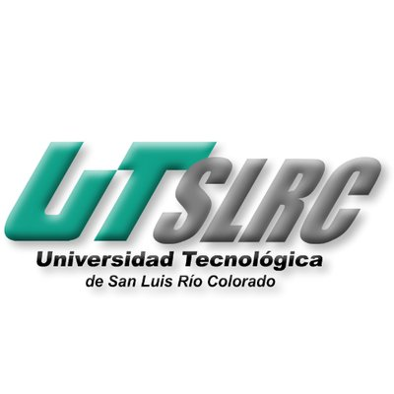

**UNIVERSIADAD TECNOLÓGICA DE**

**SAN LUIS RIO COLORADO**

**PORTFOLIO**

**MTRO. VLADIMIR AHMED GALINDO ZENDEJAS**

**AUTOR: VICTOR MANUEL GALVAN COVARRUBIAS**

San Luis Rio Colorado, Sonora Marzo, 2020

